56 - Dışarıda Dil Destek Etkinlikleri Planlamak
Amaç: Mültecileri dışarı çıkartmak için etkinlik düzenlemek için rehberlik sağlamak.
Not: Birlikte çalıştığınız mülteciler, kaldıkları konaklama tesisinin bulunduğu bölge dışına çıkamıyor olabilir. Herhangi bir etkinlik planlamadan önce, buna ilişkin bilgiler edinmelidir.
1. Nereye gideceğinize karar vermek
Günlük yaşamınızda sıklıkla gittiğiniz yerlerin listesini yapın. Örneğin:
 |  | 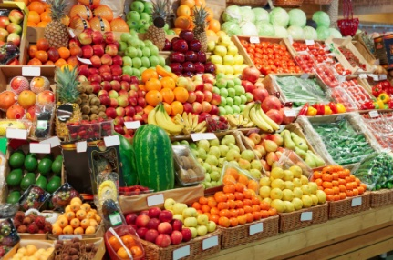 | 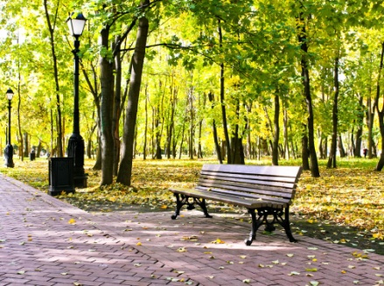
Eczane | Süpermarket | Pazar Yeri | Park
Mahallenizde veya şehrinizde ücretsiz etkinlikler bulmak için internet ve yerel gazetelerden yararlanabilirsiniz. Çevrenizdeki ve caddelerinizde görebileceğiniz poster veya bildirilere dikkat edin. Etkinliklerin tarihlerine ve nerede olacaklarına ilişkin bir liste yapın. Örneğin:
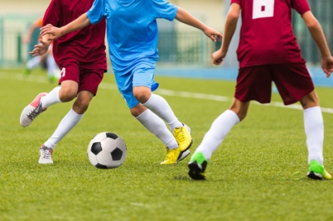 | 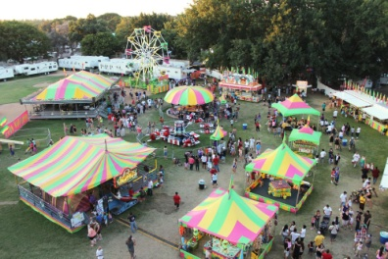 | 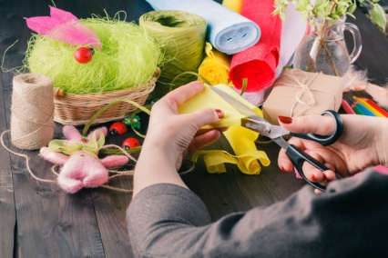 | 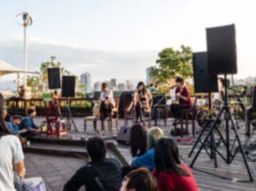
Spor müsabakaları | Festivaller/panayırlar | Kermesler | Konserler
2. Geziyi planlamak
Mülteci grubunuzla aşağıdaki soruları tartışın:
Nereye gidelim? | Nerede buluşalım? | Saat kaçta buluşalım?

Oraya nasıl gidelim?
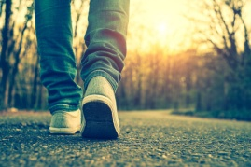 | 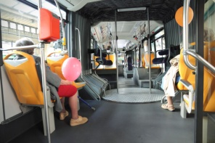 | 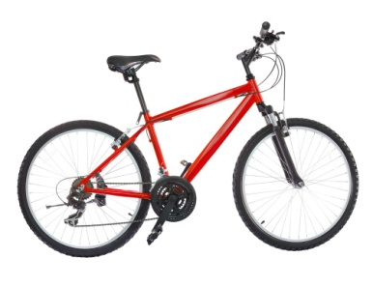 | ?
Yürüme | Otobüs/tramvay/metro | Bisiklet
Bir gezi planlarken kullanabileceğiniz bazı kalıplar:
- Hadi, ……’ye gidelim. …… gidebilir miyiz?
- İyi fikir! / Bunu yapalım!
- Yürüyerek/otobüse binerek/….. gidelim. Yürüyelim mi?
- Nerede buluşalım? Saat kaçta buluşalım?
- Ben telefonumu/bir şişe suyu/haritayı/şemsiyemi/… yanımda getiririm.
3. Hazırlık – Dile ilişkin hazırlıklar (Dil destekleri için bkz. “Senaryolar”)
Örnek: Pazara gidildiğinde kullanılabilecek bazı kalıplar.
- Buna ne ad verilir?
- Yarım kilo ……… alabilir miyim?
- Bunun fiyatı ne?
- Sizde …. var mı/bulunur mu? / …… nereden alabilirim?
- Bir resim çekebilir miyim?
- Evet, lütfen. / Hayır, teşekkür ederim.
- Fiyatlar (1.10 Lira).
- Sebze ve meyve isimleri.
- Taze.
- Ucuz.
- Ev-yapımı, organik.
- Bunu denemek ister misin?
Kişilerle konuşma için bazı öneriler:
- Dil kursumuzda bir proje yapıyoruz.
- Size soru sorabilir miyiz?
- Bunu kayda alabilir miyiz?
- Ne sıklıkla buraya geliyorsunuz?
- Bu şehirdeki en sevdiğiniz yer neresi?
- Pazar ile ilgili hoşunuza giden şey nedir?

4. Geziden sonra: deneyimler hakkında yazı yazmak. Resim ve başka
nesneler de kullanılabilir.
- Yazabilen mülteciler, yapılan geziyi ya da gözlemledikleri hakkında düşüncelerini anlatan kısa bir yazı yazabilir.
- Hedef dilde okur-yazarlık geliştiren mülteciler, aşağıdaki basit yönlendirmeler ile not ve cevaplar yazabilirler:
Tarih ve Yer:
- Duydukları yeni sözcükler ve ifadeler:
- Söylediğiniz ya da söylemek istediğiniz şeyler:
- Yeri tanımlama: sizin için yeni ya da değişik olan ne vardı? Size tanıdık gelen ne vardı?
- Yeniden oraya gitmek ister misiniz? Neden?

